C프로그래밍 실습

**#10 Pointer**

* An Example of pointer

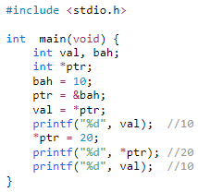

* Modifying Out-of-Scope Variables

하나의 함수가 다른 함수의 변수를 변경하게 할 때 사용한다.

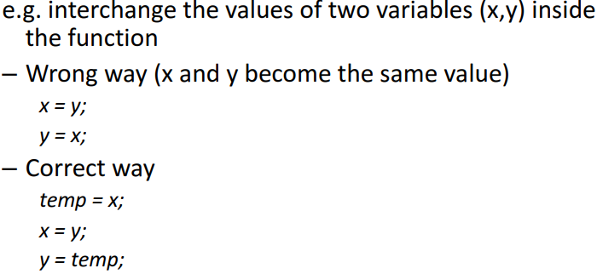

* Swapping Values in Variables

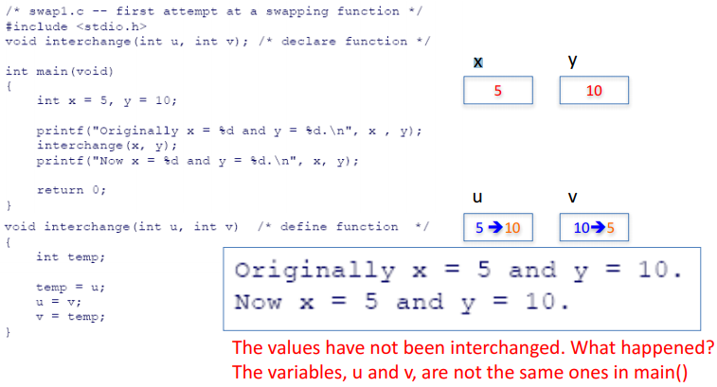

+ 데이터 변수의 값 대신 메모리 주소(포인터 값) 전달

- 간접 연산자를 사용해서 변수를 읽거나 쓰기

- 이제 포인터의 &와 * 연산자를 사용해서 함수에서 두 변수(x,y)의 값을 바꿀 수 있다.

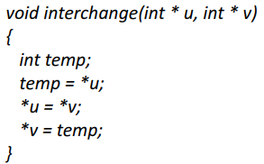 

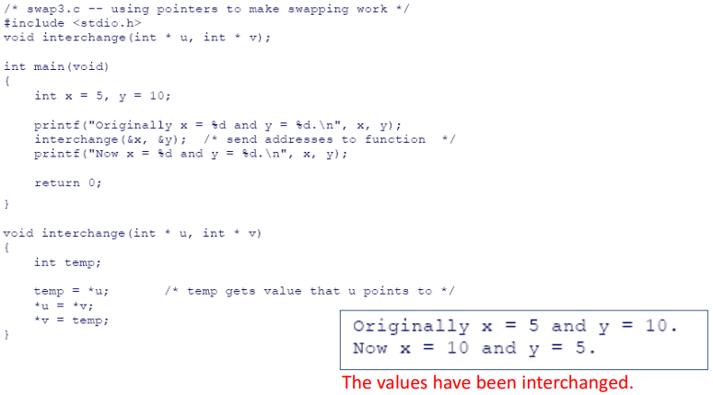

* Pointers and Arrays

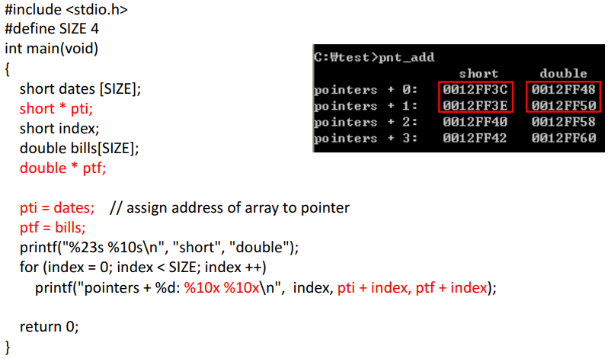

* Pointers and Arrays

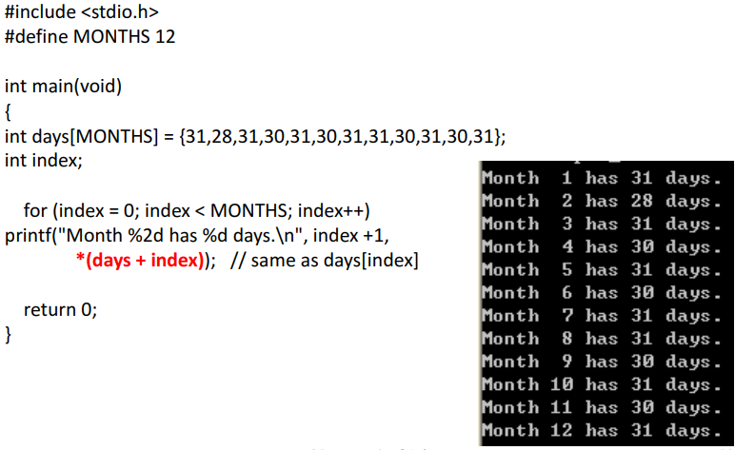

* Array Index and Pointer

배열 요소의 메모리 주소 찾기

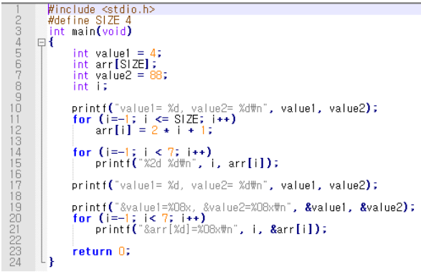

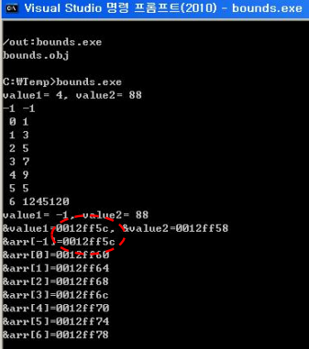

* Functions, Arrays, and Pointers

배열의 모든 요소의 합을 반환하는 함수를 작성한다고 가정한다.

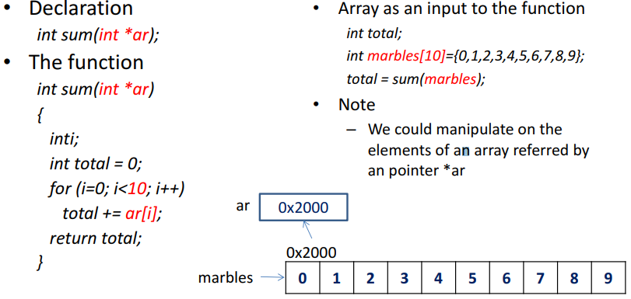

sum function의 일반적인 접근

= 배열의 요소의 개수를 매개변수로 지정해서 같이 보낸다.

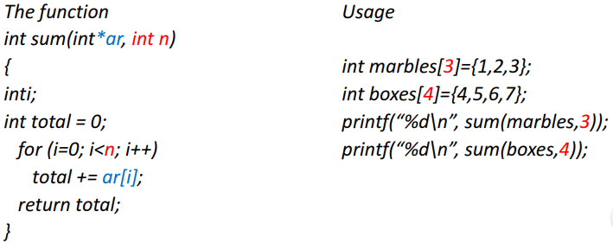

* Complete Source Code

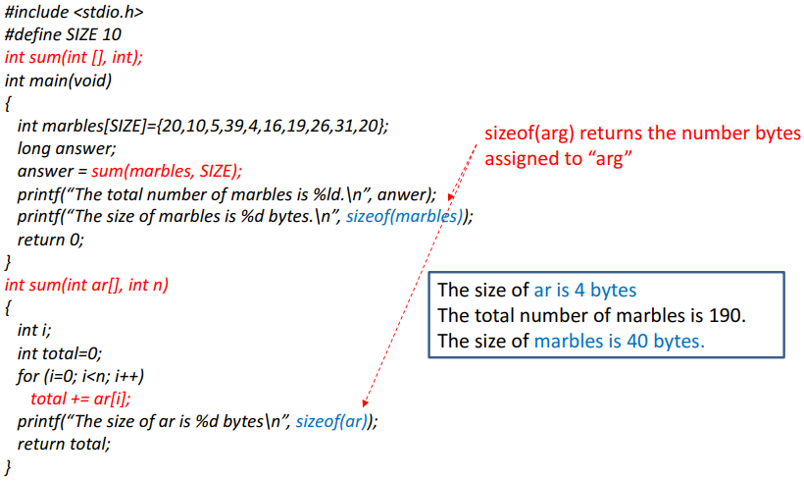

* Pointer and Memory Size

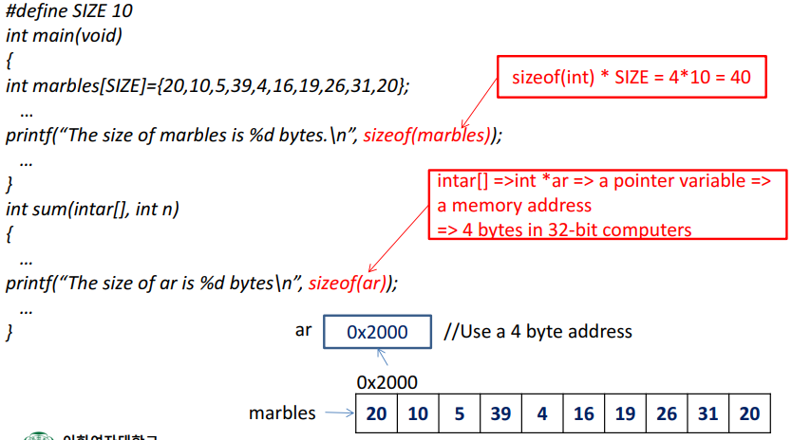

* Passing Structure Members: 구조체 멤버 전달

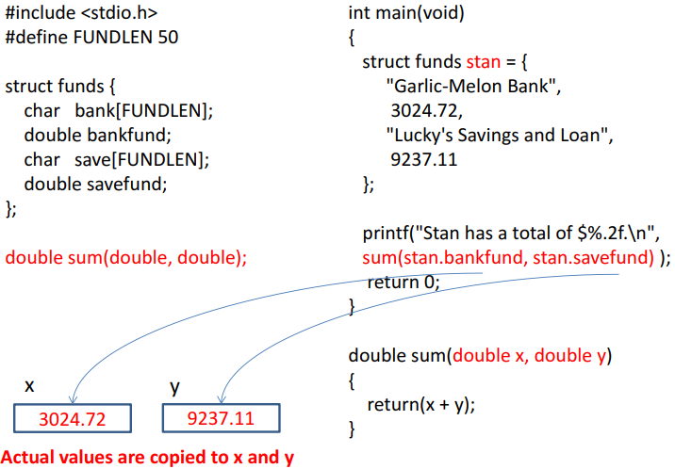

* Passing Structure Pointer: 구조체를 포인터로 전달

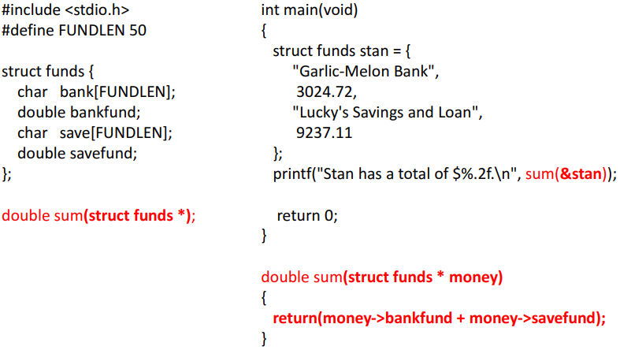

* Passing Structure Value: 구조체를 값으로 전달

